**BỆNH CÚM A- NGUYÊN NHÂN VÀ CÁCH PHÒNG BỆNH**



Bệnh cúm mùa là bệnh truyền nhiễm cấp tính. Tác nhân gây bệnh chủ yếu do các chủng vi rút cúm A(H3N2), cúm A(H1N1), cúm B và cúm C. Bệnh có khả năng lây nhiễm rất cao, qua đường hô hấp, qua các giọt nhỏ nước bọt hay dịch tiết mũi họng do hắt hơi, ho khạc. Thông thường bệnh diễn biến nhẹ và hồi phục trong vòng 2-7 ngày, nhưng đối với trẻ em, người lớn tuổi, người có bệnh mãn tính về tim phổi, thận, bệnh chuyển hóa, thiếu máu hoặc suy giảm miễn dịch..., bệnh có thể diễn biến nặng hơn, dễ bị biến chứng và có thể dẫn đến tử vong. Bệnh lây truyền từ người sang người theo đường hô hấp, qua các giọt nước bọt hay dịch tiết mũi họng khi người bệnh ho, hắt hơi, hoặc lây qua tiếp xúc với một số đồ vật có chứa vi rút rồi qua bàn tay đưa lên mắt, mũi, miệng. Bệnh lây lan càng nhanh khi có sự tiếp xúc trực tiếp với người bệnh, đặc biệt ở nơi tập trung đông người như trường học, nhà trẻ…  
            Bệnh cúm A(H5N1), A(H7N9) là bệnh truyền nhiễm nguy hiểm do vi rút cúm A(H5N1), cúm A(H7N9) thường từ gia cầm lây sang người. Bệnh lây truyền qua đường hô hấp; qua tiếp xúc trực tiếp với gia cầm, phân gia cầm, sản phẩm từ gia cầm, vật dụng, môi trường bị nhiễm mầm bệnh; qua ăn thịt, sản phẩm gia cầm chưa được nấu chín.  
**Dấu hiệu nhận biết của bệnh cúm A**

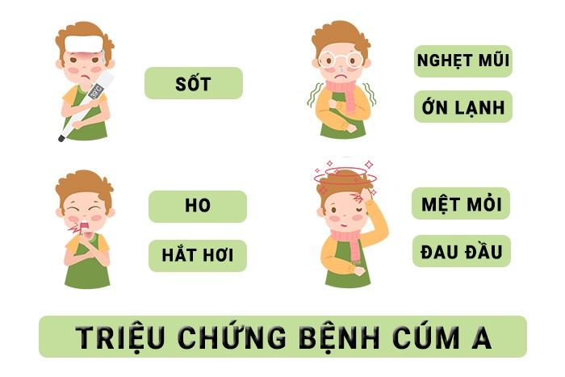  
            Nhìn chung bệnh có biểu hiện sốt cao đột ngột (trên 38oC), ho, đau họng, sổ mũi, đau đầu, đau cơ, mệt mỏi. Một số trường hợp nặng có thể bị suy hô hấp và dẫn đến tử vong. Đôi khi rất khó để có thể phân biệt được giữa cúm và cảm lạnh thông thường nếu chỉ dựa vào triệu chứng thông thường. Tuy nhiên, nhìn chung thì cúm có thời gian khởi phát bệnh ngắn hơn, các triệu chứng sẽ nặng hơn và có thể kèm theo sốt và đau cơ. Còn đối với cảm lạnh thông thường, các triệu chứng thường xuất hiện từ từ và thường chỉ ảnh hưởng đến mũi, họng, xoang và phần ngực trên.  
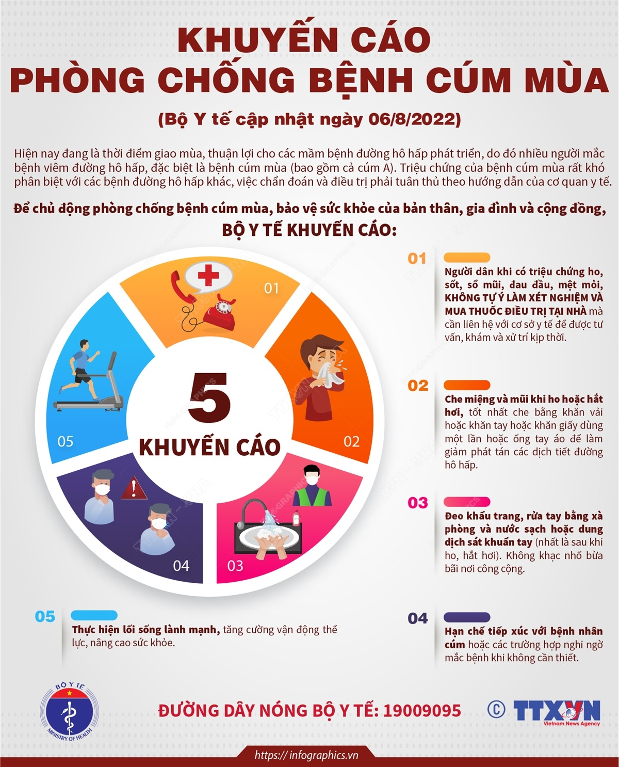

**Để phòng bệnh cúm A** theo khuyến cáo của Bộ Y tế, để tránh nguy cơ xâm nhập và lây lan của vi rút cúm mọi người dân cần:  
            - Tiêm vắc xin phòng bệnh cúm.  
            - Thực hiện tốt vệ sinh cá nhân.  
            - Hạn chế tiếp xúc gần với người có biểu hiện mắc bệnh nhiễm trùng đường hô hấp cấp, khi tiếp xúc với người bệnh phải đeo khẩu trang y tế.  
            - Người mắc bệnh cúm cần đeo khẩu trang và tránh đến chỗ đông người.  
            - Tăng cường sức khỏe và khả năng phòng bệnh bằng cách sử dụng các dung dịch sát khuẩn đường mũi, họng, mắt, cũng như kết hợp chế độ ăn uống, nghỉ ngơi hợp lý để tăng cường sức đề kháng của cơ thể...  
            - Làm thông thoáng nơi ở và nơi làm việc, thường xuyên lau chùi bề mặt, dụng cụ đồ vật quanh người bệnh bằng các chất tẩy rửa thông thường.  
            - Nên sử dụng thực phẩm gia cầm rõ nguồn gốc xuất xứ, đảm bảo an toàn vệ sinh thực phẩm, các sản phẩm gia cầm cần được nấu chín kỹ, chỉ mua gia cầm và sản phẩm gia cầm rõ nguồn gốc và đã được kiểm dịch không bị bệnh, không ăn các loại gia cầm ốm, chết không rõ nguyên nhân.  
            - Đối với các hộ chăn nuôi gia cầm, cần thực hiện các biện pháp an toàn dịch bệnh trong chăn nuôi, mua con giống. Thường xuyên thực hiện vệ sinh tiêu độc khử trùng khu vực chăn nuôi và xử lý chất thải chăn nuôi, tiêm phòng đầy đủ vắc xin cúm gia cầm theo hướng dẫn của cơ quan chuyên môn...

**Đề phòng bệnh cúm A**

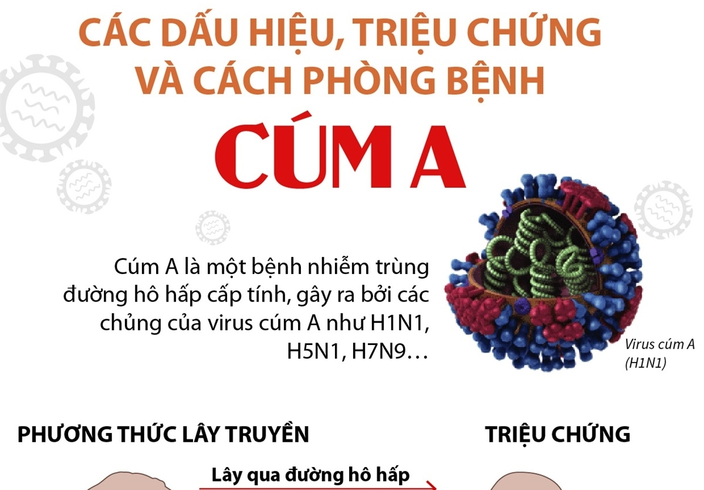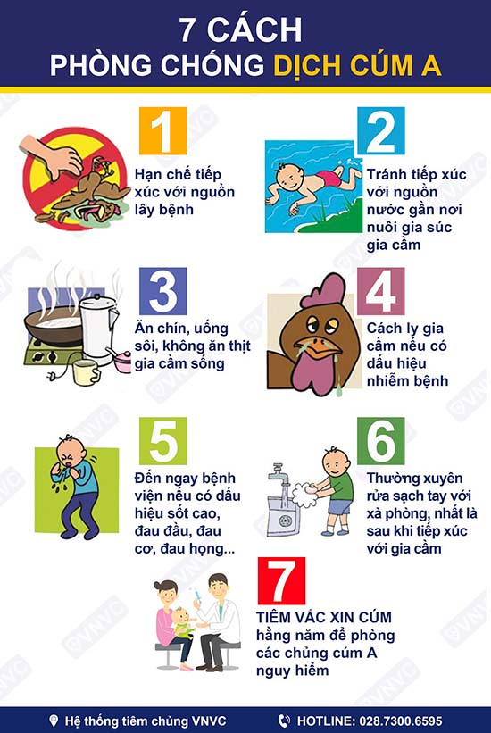  
          Hiện nay chưa có vắc xin đặc hiệu phòng chống cúm A(H5N1), (H7N9), chính vì vậy, khi có triệu chứng ho, sốt, đau đầu, mệt mỏi… cần đến ngay cơ sở y tế để được khám, xử trí kịp thời.

**Tác giả: Đào Thị Lý**

**.**